МИНИСТЕРСТВО ПРОСВЕЩЕНИЯ РОССИЙСКОЙ ФЕДЕРАЦИИ
ФЕДЕРАЛЬНОЕ ГОСУДАРСТВЕННОЕ БЮДЖЕТНОЕ ОБРАЗОВАТЕЛЬНОЕ УЧРЕЖДЕНИЕ ВЫСШЕГО ОБРАЗОВАНИЯ «РОССИЙСКИЙ ГОСУДАРСТВЕННЫЙ ПЕДАГОГИЧЕСКИЙ УНИВЕРСИТЕТ им. А. И. ГЕРЦЕНА»
Институт информационных технологий и технологического образования
Кафедра информационных технологий и электронного обучения

по направлению “09.03.01 – Информатика и вычислительная техника”
(профиль: “Технологии разработки программного обеспечения”)

Утверждаю
Зав. кафедрой д.п.н., проф.
___________________________
Е.З.Власова
« » ______________ 20___ г.

ПРОЕКТ ТЕХНИЧЕСКОГО ЗАДАНИЯ
на создание программного продукта (ПП)
«Приложение для администрирования клиентской базы данных медицинской организации»

Студента Угарина Никиты Александровича а
(Фамилия, имя, отчество студента)
Руководитель Жуков Николай Николаевич, кандидат физ.-мат. наук, доцент кафедры ИТиЭО
(Фамилия, имя, отчество, ученое звание и степень, должность)

Утверждено приказом ФГБОУ ВО «РГПУ им. А. И. Герцена» № 0104-67/03-ПР «__» _______ 20__ г.
Срок представления студентом отчета по практике на кафедру ___________________

Лист утверждения

Должность | Подпись | Дата
Руководитель проекта
Заказчик
Разработчик

Оглавление

1. ОБЩИЕ СВЕДЕНИЯ 3
1.1. Наименование системы 3
1.2. Обозначение темы разработки 3
1.3. Наименования и условные обозначения разработчика и заказчика 3
1.4. Плановые сроки разработки 3
2. НАЗНАЧЕНИЕ И ЦЕЛИ СОЗДАНИЯ СИСТЕМЫ 3
2.1. Назначение системы 3
2.2. Цели создания системы 3
3. ХАРАКТЕРИСТИКА ОБЪЕКТА АВТОМАТИЗАЦИИ 3
4. ТРЕБОВАНИЯ К СИСТЕМЕ 4
4.1. Требования к системе в целом 4
4.1.1. Требования к структуре и функционированию системы 4
4.1.2. Требования к численности и квалификации персонала 4
4.2. Требования к функциям 4
4.3. Требования к видам обеспечения 5
4.3.1. Требования к техническому обеспечению 5
4.3.2. Требования к программному обеспечению 5
4.3.3. Требования к информационному обеспечению 5
4.3.4. Требования к эргономике и технической эстетике 5
4.4. Требования к надежности 5
4.5. Требования к безопасности 5
5. СОСТАВ И СРОКИ ВЫПОЛНЕНИЯ РАБОТ 6
5.1. Этапы выполнения работ 6
5.2. Состав работ на этапах 6
6. ПОРЯДОК КОНТРОЛЯ И ПРИЕМКИ 6
6.1. Предварительные испытания системы 6
6.2. Приемо-сдаточные испытания 6
6.3. Критерием успешной приемки 6
7. ТРЕБОВАНИЯ К ДОКУМЕНТАЦИИ 7
7.1. Перечень разрабатываемой документации 7
7.2. Специальные требования к оформлению документации 7
8. ИСТОЧНИКИ РАЗРАБОТКИ 7

1. ОБЩИЕ СВЕДЕНИЯ

1.1. Наименование системы
Полное наименование: «Приложение для администрирования клиентской базы данных медицинской организации».
Краткое наименование: «ЦППМПС Здоровье».

1.2. Обозначение темы разработки
Тема выпускной квалификационной работы: «Разработка приложения для администрирования клиентской базы данных медицинской организации».

1.3. Наименования и условные обозначения разработчика и заказчика
Заказчик: Государственное бюджетное учреждение центр психолого-педагогической, медицинской и социальной помощи "Здоровье" Петроградского района Санкт-Петербурга
Разработчик: Угарин Никита Александрович, группа 1, подгруппа 2

1.4. Плановые сроки разработки
Начало работ: 01 сентября 2025 года.
Окончание работ: 01 мая 2026 года.

2. НАЗНАЧЕНИЕ И ЦЕЛИ СОЗДАНИЯ СИСТЕМЫ

2.1. Назначение системы
Программный продукт предназначен для автоматизации процессов регистратуры медицинской организации, включая ведение электронной картотеки пациентов, учет их посещений и формирование статистических отчетов.

2.2. Цели создания системы
- Повышение эффективности работы сотрудников регистратуры за счет автоматизации рутинных операций.
- Обеспечение целостности, актуальности и быстрого доступа к данным о пациентах.
- Снижение количества ошибок, связанных с ручным ведением журналов и карточек.
- Формирование наглядной статистической информации для анализа загрузки медицинского учреждения.

3. ХАРАКТЕРИСТИКА ОБЪЕКТА АВТОМАТИЗАЦИИ

Объектом автоматизации является процесс обслуживания пациентов в регистратуре медицинской организации, включающий:
- Первичную регистрацию и создание личной карточки пациента.
- Учет фактов посещений.
- Поиск и редактирование информации о пациентах.
- Формирование отчетности.

4. ТРЕБОВАНИЯ К СИСТЕМЕ

4.1. Требования к системе в целом

4.1.1. Требования к структуре и функционированию системы
Система должна быть реализована по клиент-серверной архитектуре:
- Клиентская часть (рабочее место): WPF-приложение, работающее на ПК в регистратуре под управлением ОС Windows.
- Серверная часть: База данных, развернутая на отдельном сервере под управлением СУБД Microsoft SQL Server (SSMS). Связь между клиентом и сервером осуществляется по локальной сети организации.

4.1.2. Требования к численности и квалификации персонала
Основной пользователь (Оператор регистратуры): должен обладать базовыми навыками работы с ПК в среде Windows.
Системный администратор: должен обладать навыками администрирования ОС Windows и СУБД MS SQL Server для обеспечения работоспособности сервера БД.

4.2. Требования к функциям (задачам), выполняемым системой
Система должна обеспечивать выполнение следующих функций:
- Аутентификация и авторизация пользователей:
- Функция входа в систему по логину и паролю.
- Разграничение прав доступа (роли: "Оператор", "Администратор").

- Управление картотекой пациентов:
- Функция создания новой электронной карточки пациента (ввод ФИО, даты рождения, пола, контактных данных, адреса и т.д.).
- Функция поиска карточек по критериям (ФИО, номер карточки).
- Функция просмотра полной информации в существующей карточке.
- Функция редактирования данных в карточке пациента.

- Управление приемами (посещениями):
- Функция создания записи о новом приеме (визите) с привязкой к карточке пациента, указанием даты/времени, врача/отделения, цели визита и результатов приема.
- Функция просмотра журнала всех посещений.
- Функция поиска по журналу посещений (по дате, пациенту, номеру карточки, врачу).
- Формирование отчетности:
- Функция формирования и отображения статистических отчетов (количество пациентов за период, количество нагрузки на врачей, иная статистика).

4.3. Требования к видам обеспечения

4.3.1. Требования к техническому обеспечению
Для клиентского ПК: Персональный компьютер под управлением ОС Windows 10/11, подключенный к локальной сети организации.
Для сервера БД: Сервер под управлением ОС Windows Server, с установленной СУБД Microsoft SQL Server (версия, совместимая с SSMS).

4.3.2. Требования к программному обеспечению
Клиентская часть: Для работы требуется установленный .NET Framework / .NET Runtime соответствующей версии, поддерживающий WPF и работу с MS SQL Client.
Серверная часть: Microsoft SQL Server, .NET Framework / .NET Runtime соответствующей версии, поддерживающий WPF и работу с MS SQL Client.

4.3.3. Требования к информационному обеспечению
Структура базы данных должна обеспечивать хранение информации о пользователях системы, пациентах и их посещениях.
Данные должны быть защищены от несанкционированного доступа на уровне приложения (авторизация) и СУБД.

4.3.4. Требования к эргономике и технической эстетике
Пользовательский интерфейс должен быть интуитивно понятным, с четкой группировкой элементов управления.
Приложение должно иметь последовательную навигацию между основными формами (новая карточка, новый прием, картотека, журнал, отчеты).

4.4. Требования к надежности
Система должна обеспечивать целостность данных при выполнении различных операций (создание, редактирование).
Резервное копирование данных осуществляется средствами СУБД Microsoft SQL Server силами системного администратора.

4.5. Требования к безопасности
Обязательное использование механизма аутентификации по логину и паролю.
Пароли пользователей должны храниться в базе данных.
Доступ к функционалу приложения должен предоставляться только после успешного входа в систему.
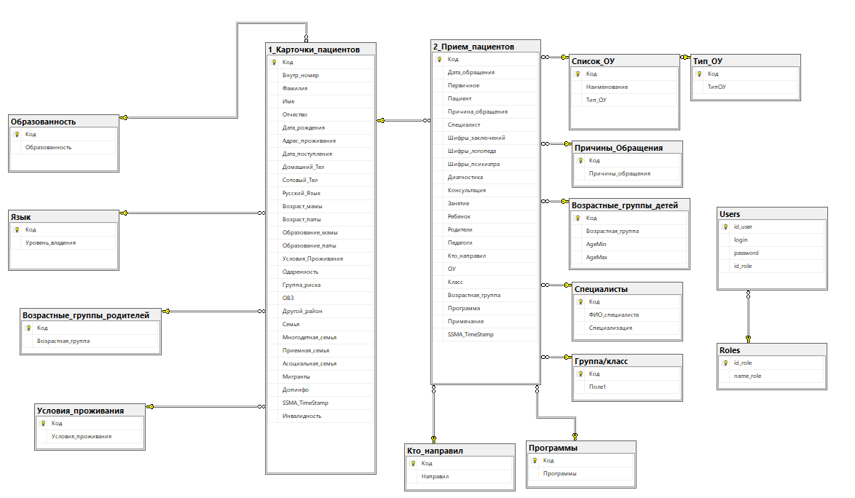
(ER-диаграмма базы данных)

5. СОСТАВ И СРОКИ ВЫПОЛНЕНИЯ РАБОТ

5.1. Этапы выполнения работ:

Таблица 1 – Этапы выполнения работ
№ | Наименование этапа | Срок выполнения
1 | Анализ требований, проектирование базы данных и интерфейсов | 01.09.25 – 30.09.25
2 | Разработка модуля авторизации и безопасности | 01.10.25 – 20.10.25
3 | Разработка модуля управления картотекой пациентов | 21.10.25 – 30.11.25
4 | Разработка модуля управления приемами (журналом посещений) | 01.12.25 – 31.01.26
5 | Разработка модуля отчетности и статистики | 01.02.26 – 28.02.26
6 | Комплексное тестирование и отладка приложения | 01.03.26 – 31.03.26
7 | Написание документации (пояснительная записка к ВКР) | 01.04.26 – 20.04.26
8 | Подготовка к защите, предзащита | 21.04.26 – 01.05.26

5.2. Состав работ на этапах: Определяются разработчиком в ходе выполнения ВКР.

6. ПОРЯДОК КОНТРОЛЯ И ПРИЕМКИ

6.1. Предварительные испытания системы проводятся разработчиком на каждом этапе разработки.

6.2. Приемо-сдаточные испытания (защита ВКР) проводятся комиссии в составе преподавателей кафедры.

6.3. Критерием успешной приемки является:
- Демонстрация полного функционала, перечисленного в п. 4.2 настоящего ТЗ.
- Отсутствие критических ошибок (завершение работы приложения, потеря данных) при демонстрации.
- Наличие и соответствие требованиям пояснительной записки к ВКР.

7. ТРЕБОВАНИЯ К ДОКУМЕНТАЦИИ

7.1. Перечень разрабатываемой документации:
- Техническое задание (настоящий документ).
- Пояснительная записка к выпускной квалификационной работе.
- Исходный код программного продукта с комментариями.
- Файл с дампом (скриптом создания) базы данных.

7.2. Специальные требования к оформлению документации: Пояснительная записка оформляется в соответствии с требованиями учебного заведения.

8. ИСТОЧНИКИ РАЗРАБОТКИ

При разработке использовались:
ГОСТ 15.016-2016 «Система разработки и постановки продукции на производство (СРПП). Техническое задание. Требования к содержанию и оформлению».
Методические указания по выполнению выпускных квалификационных работ РГПУ им. Герцена.

Разработчик: _________________ / Угарин Никита Александрович /
Дата: «___» __________ 2025 г.

